**1 目标系统简介**

1.1简介

我们的目标系统是医疗信息共享系统，旨在为个人和组织提供一个安全的、共享的、即时的数据共享平台，从而为个人在进行医疗服务时提供极大的便利，也为一些研究组织提供真实的数据，促进其科学研究.

区块链技术是目前的热门技术之一，作为网络安全方面的佼佼者，区块链具有去中心化、不可篡改等特性，对于交易双方又具有非对称加密、多方存证防篡改等安全机制，数据安全性可得到很好的保障。

1.2系统架构图

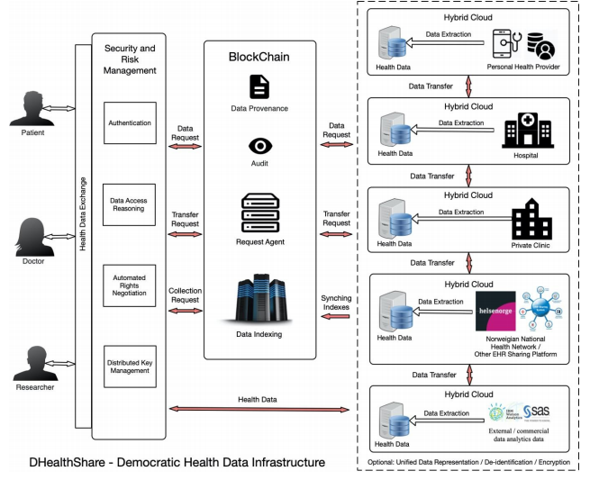

**2 需求分析**

2.1自然语言需求（用户故事）

|  |  |
| --- | --- |
| 1 | 作为病人，我需要登录系统进行下一步操作 |
| 2 | 作为病人，我需要发送数据转移请求，然后我的相关数据得到转移 |
| 3 | 作为病人，我需要同意我的数据被研究者收集，然后我的数据被研究者收集 |
| 4 | 作为病人，我可以提供数据，这样我的数据存储在某个地方 |
| 5 | 作为病人，我可以管理我的数据是否被哪些机构共享 |
| 6 | 作为病人，我可以查询哪些机构比较权威 |
| 7 | 作为医生，我需要登录系统进行下一步操作 |
| 8 | 作为医生，我需要完善自己的信息，让病人和其他机构可以确认我的身份 |
| 9 | 作为医生，我发送患者相关数据请求，得到患者相关数据 |
| 10 | 作为医生，我在患者同意下可以转移患者数据到其他机构 |
| 11 | 作为研究者，我需要登录系统进行下一步操作 |
| 12 | 作为研究者，我发送患者数据收集请求，得到患者数据 |
| 13 | 作为研究者，我需要完善自己的信息，让医生和病人可以确认我的身份 |
| 14 | 作为研究者，我需要在患者的同意下和其他机构共享数据 |
| 15 | 作为研究者，我可以查询相关病人的信息，与之沟通 |
| 16 | 作为研究者，我可以和其他研究者沟通 |

2.2系统需求（EARS）

|  |  |
| --- | --- |
| 功能性需求： | |
| 1 | 用户（病人、医生、研究者）需要登录系统 |
| 2 | 如果用户未能登录，则登录功能将调用错误处理程序 |
| 3 | 病人可以添加自己的数据到某个机构中 |
| 4 | 病人可以选择同意或者拒绝研究者收集自身信息的请求 |
| 5 | 病人可以请求转移自身数据到其他机构 |
| 6 | 医生可以在患者同意的情况下转移数据 |
| 7 | 医生可以请求获取患者数据 |
| 8 | 研究者可以请求获取患者数据 |
| 9 | 请求代理根据请求查找目标机构 |
| 10 | 目标机构之间可以相互转移数据 |
| 11 | 数据转移完成之后需要给出回复 |
| 12 | 研究者在请求患者数据的时候需要签署承诺书 |
| 非功能性需求: | |
| 13 | 系统需要操作简单，不繁琐 |
| 14 | 系统需要保证数据传输及时 |
| 15 | 系统需要保证病人数据的安全性 |

**3 需求模型**

3.1 用例图

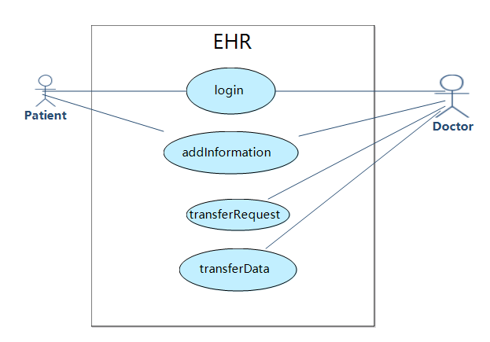

参与者：病人、医生

用例：登录（login）、添加个人信息（addInformation）、转移请求（transferRequest）、

转移数据（transferData）

3.2 系统顺序图

3.2.1

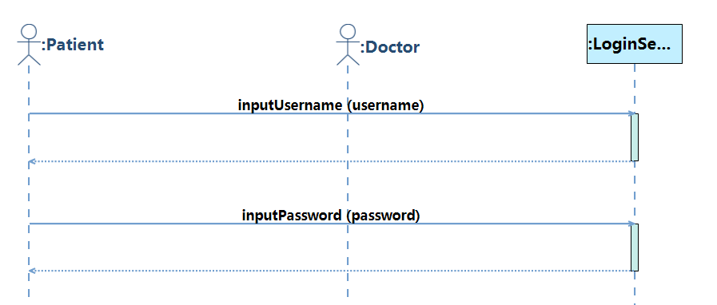

本系统顺序图描述的是病人和医生都需要输入用户名和密码才可以登录系统。

3.2.2

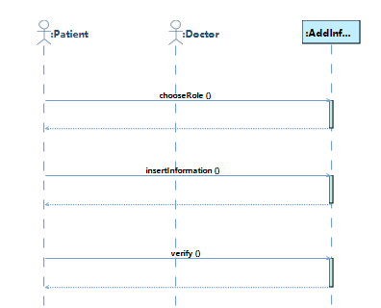 本系统顺序图是指，用户登录系统后，添加个人信息和角色的过程，最后经过确认注册成功。

3.2.3

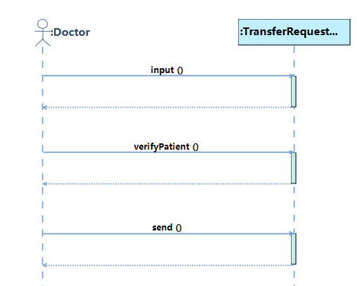本系统顺序图是指，医生输入转移请求，然后向病人验证，病人同意以后，转移病人数据。

3.2.4

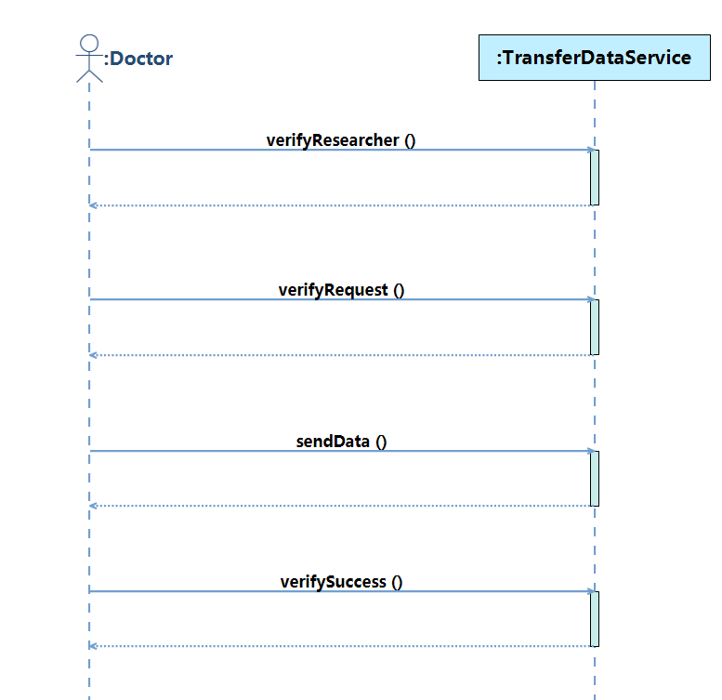

本系统顺序图指的是，医生确认研究机构以及其发送的请求，并向病人进行验证，然后转移数据，数据转移后，向研究机构确认数据转移成功。

3.3 概念类图

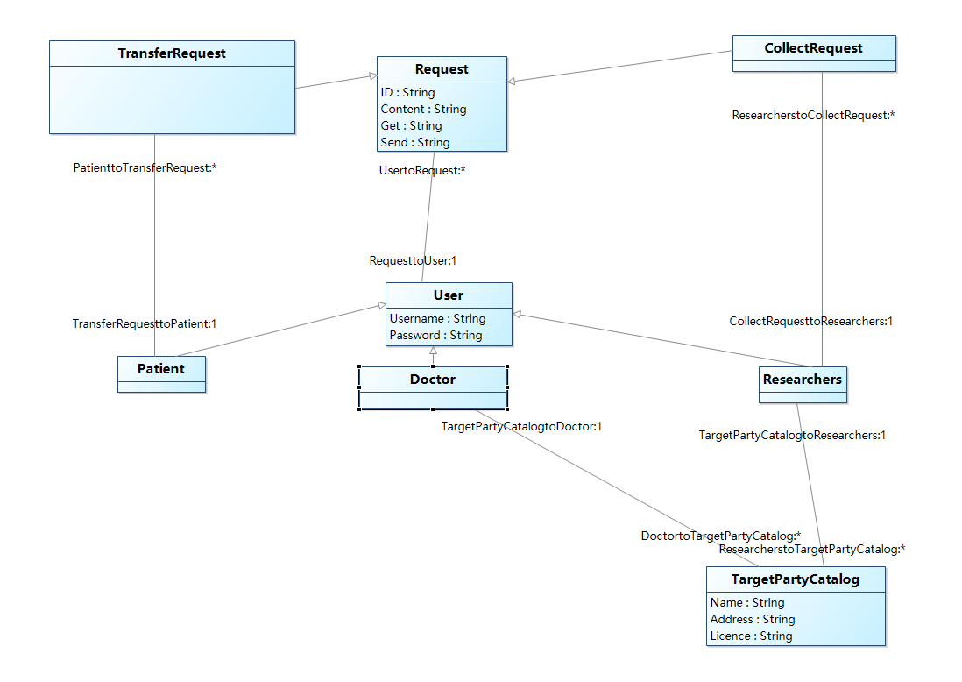

Request:需求类，是指系统中出现的需求，包括需求ID、内容、请求者、到达者等属性；

TransferRequest:转移请求类，继承Request类；

CollectRequest:转移请求类，继承自Request类；

User：用户类，指使用系统的用户，包括用户名、密码；

Patient:病人类，继承User类

Doctor:医生类，继承User类

Researchers：研究者类，继承自User类

TargetPartyCatalog:第三方机构目录类，指第三方机构的目录表，包括机构名、地址、许可证属性；

3.4 OCL 合约

**4 设计模型**

4.1 含架构图（包图或构件图）

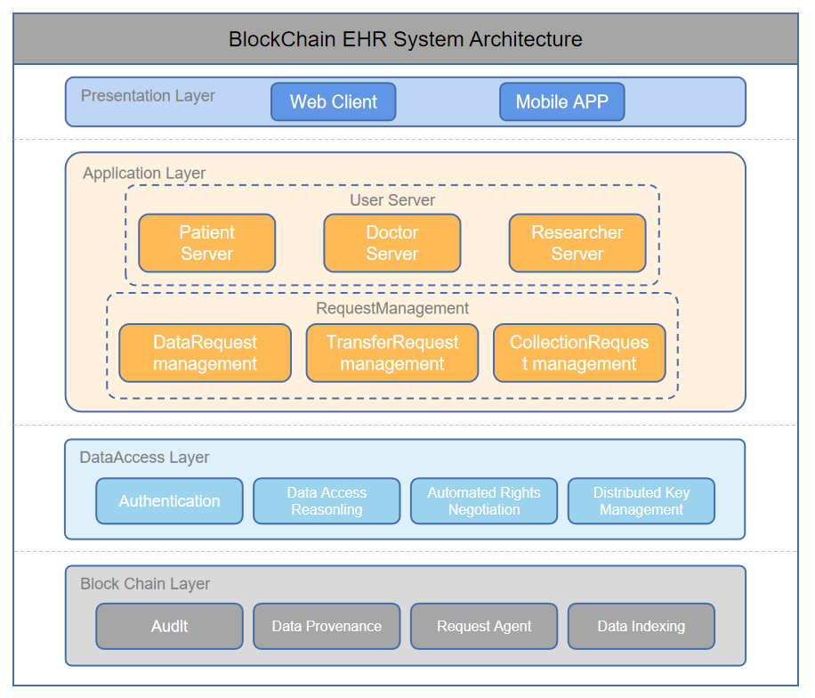

采用Layers模式和Client-Server模式。

用户与显示层交互，用户端发送请求到服务器端。用户端可能是网页或移动端的应用。服务器端根据用户身份的不同提供不同的服务，并对数据获取、消息转发等不同的请求进行管理，在数据获取层实现数据获取相关的权限检查等功能，并进一步分派到区块链层中进行具体的实现。

对于联动系统的设计分为三部分：网络模块设计、智能合约模块设计和接口模块设计。网络模块设计主要建立联动系统的区块链内部逻辑，联动系统的区块链内部逻辑结构如图所示。

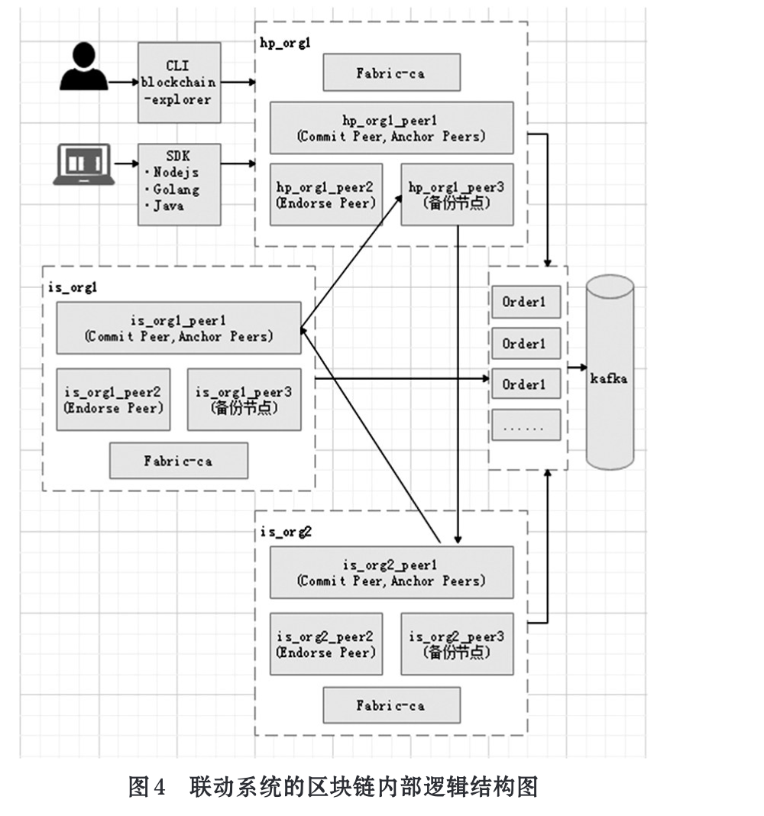

4.2 类图

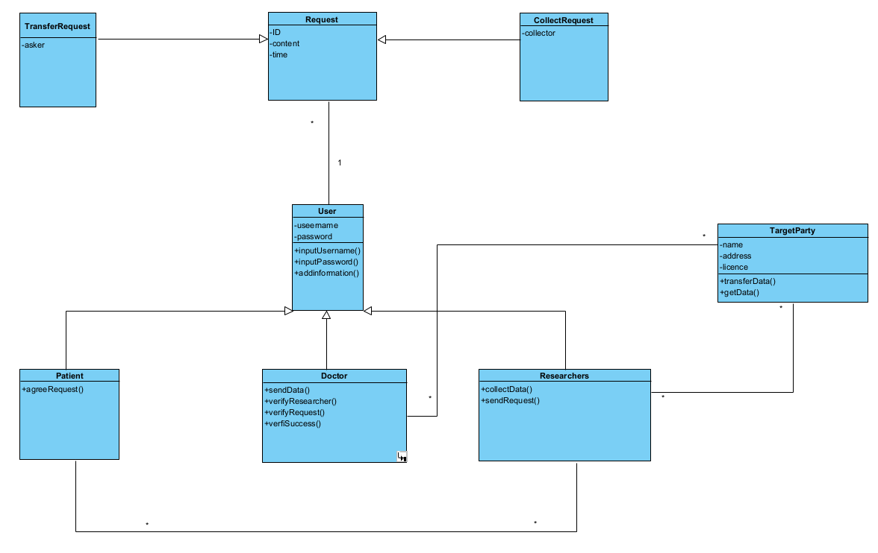

Request:需求类，是指系统中出现的需求，包括需求ID、内容、请求者、到达者等属性；

TransferRequest:转移请求类，继承Request类；

CollectRequest:转移请求类，继承自Request类；

User：用户类，指使用系统的用户，包括用户名、密码；

Patient:病人类，继承User类

Doctor:医生类，继承User类

Researchers：研究者类，继承自User类

TargetParty:第三方机构类，指第三方机构的信息，包括机构名、地址、许可证属性；

4.3 顺序图

4.3.1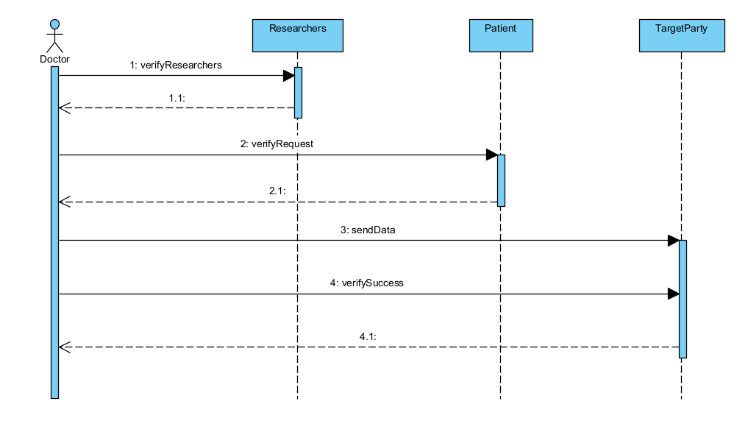

本顺序图描述的是作为医生，需要在确认研究者，病人都同意的情况下，将数据转移给目标组织.

4.3.2

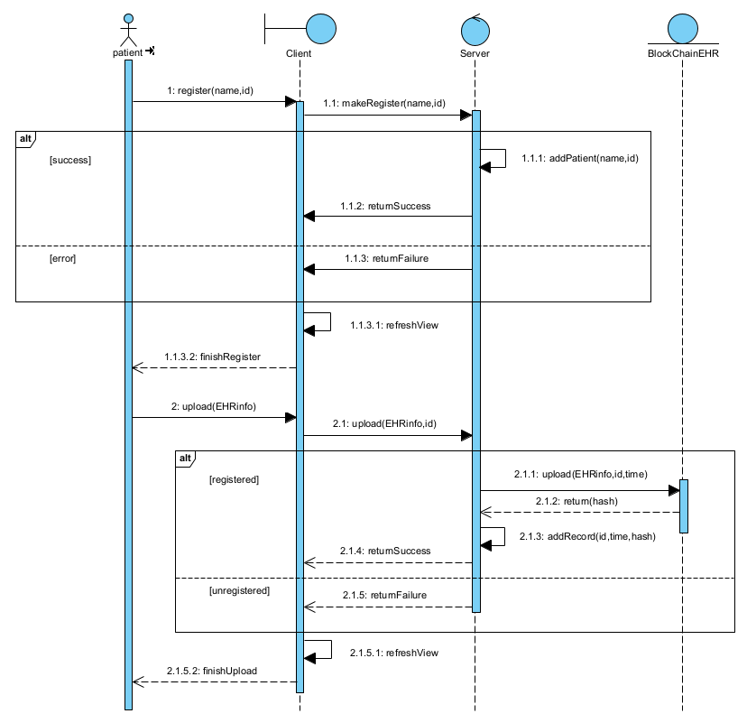

患者用例顺序图

该用例中用户进行注册和提交健康信息。用户首先提交身份信息进行注册，由客户端发送到服务器进行注册，服务器端中添加患者信息，并返回注册结果。用户提交健康信息，由客户端发送到服务器端，上传到区块链并获得哈希，服务器端记录这次行为，并将信息提交的结果返回给客户端，客户端刷新界面和展示结果，完成用例。

4.3.3

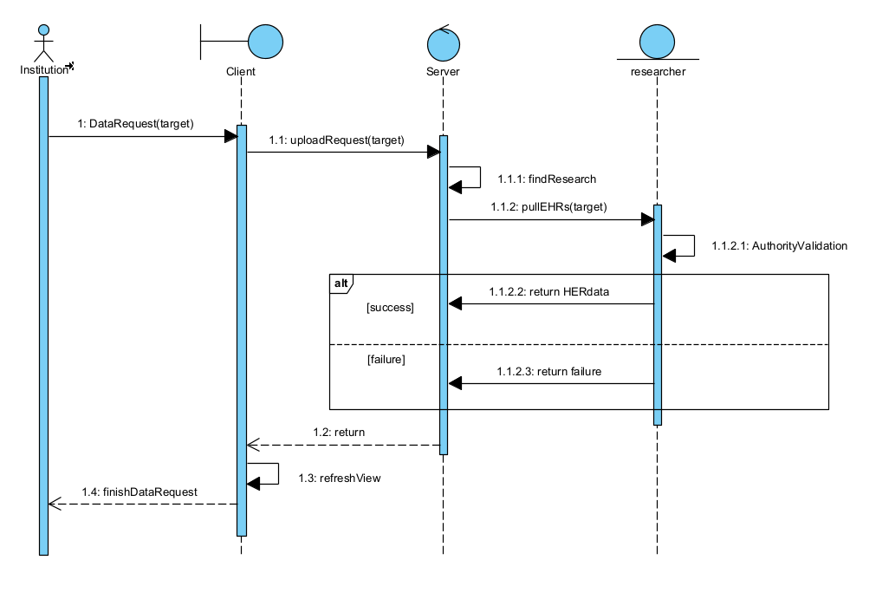

机构用例顺序图

该用例中机构发出数据请求，并由客户端提交至服务器端，服务器端查找该机构允许调用的研究者，并将数据请求提交至研究者，由研究者决定是否给予机构获取权限。获得答复后服务器返回数据请求的结果并刷新界面和展示结果，完成用例。

4.3.4

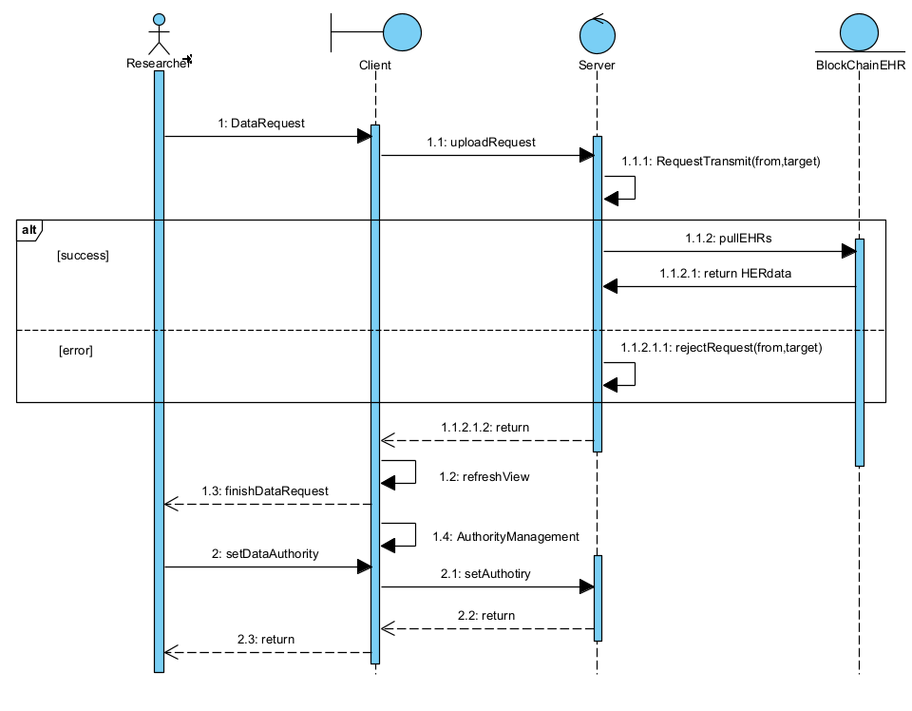

研究者用例顺序图

该用例中研究者发出数据请求，并由客户端提交至服务器端，服务器端将请求转发给患者，当患者同意时从区块链层获取数据，并刷新界面和展示结果，并进入权限设置页面，由研究者添加权限，完成用例。

4.4设计模式

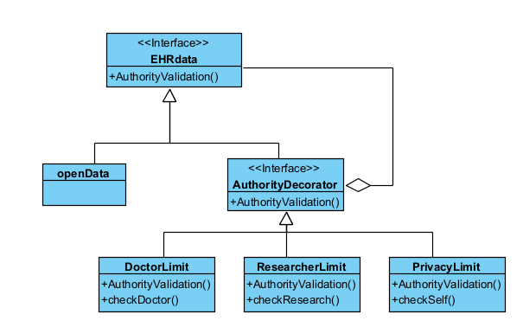

装饰器设计模式

用户可能希望为自己的数据添加各种可能的查看权限，例如限制特定的医生或特定机构的研究者。这些权限设置可能是相互正交的，使用装饰器模式可以有效地对此进行建模。权限装饰器包含了没有权限设置的数据openData，可通过继承添加各类权限装饰。

**5 作业完成占比**

|  |  |  |
| --- | --- | --- |
| 姓名 | 学号 | 作业占比 |
| 乔孟阳 | ZY2121111 | 40% |
| 毛仁凡 | SY2130105 | 30% |
| 吴成琦 | SY2139222 | 30% |